线上采集流程

一、下载采集码（以下三种方式都可查询并下载，选择其中一种即可）

（一）学信网学信档案（手机端和pc 端流程一致）
1.登录学信网学信档案 ，网址： https://www.chsi.com.cn/
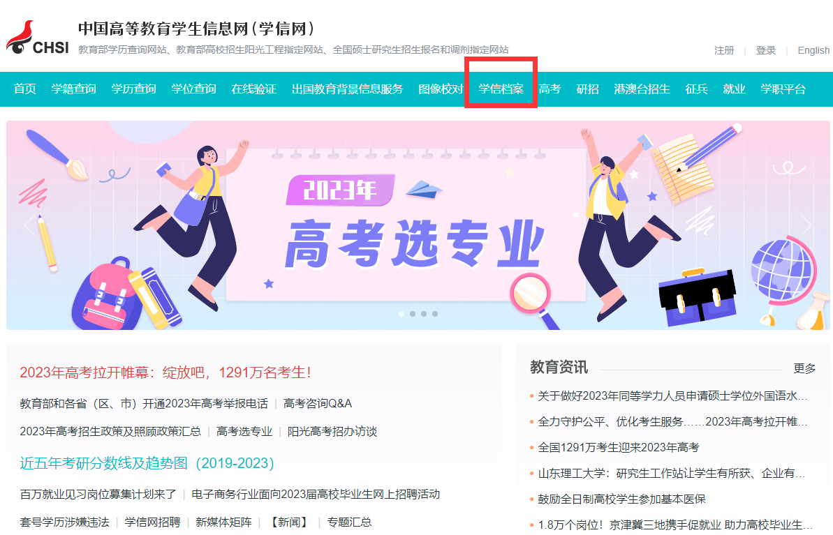

2.注册登录
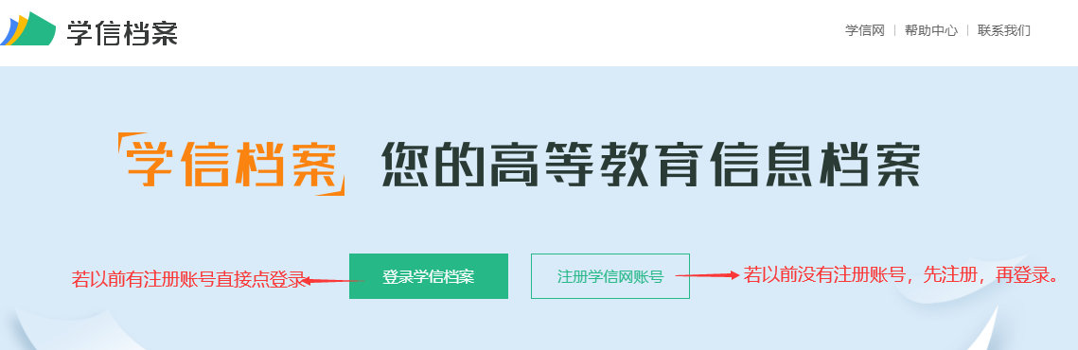
3.查看本人学籍信息，选择“学籍”，查看对应采集码
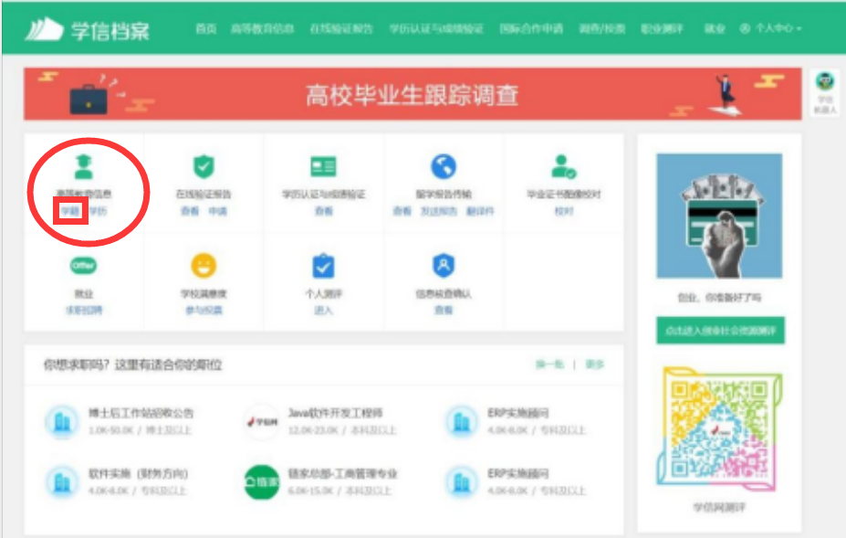

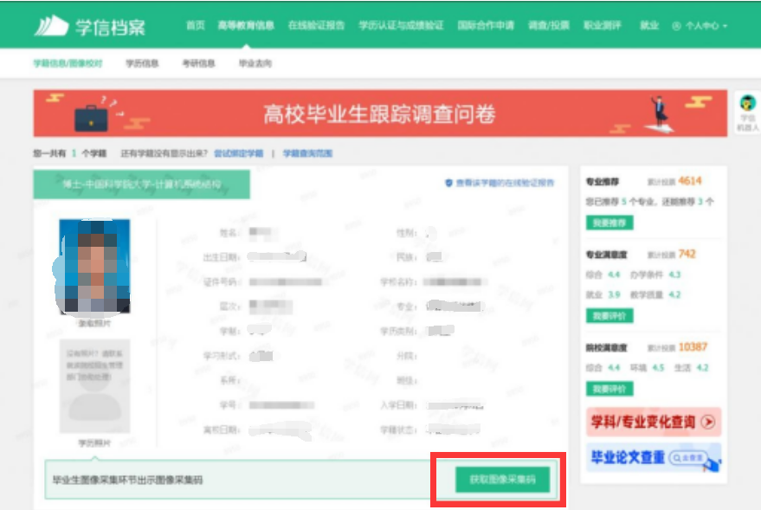
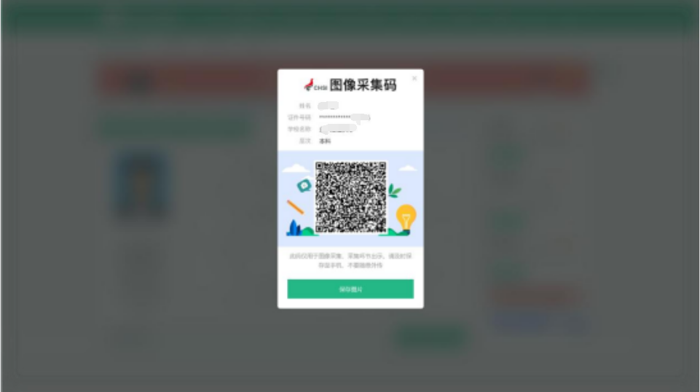

（二）手机版：“学信网”微信公众号
1.关注“学信网”微信公众号，登录学信档案，点学籍学历
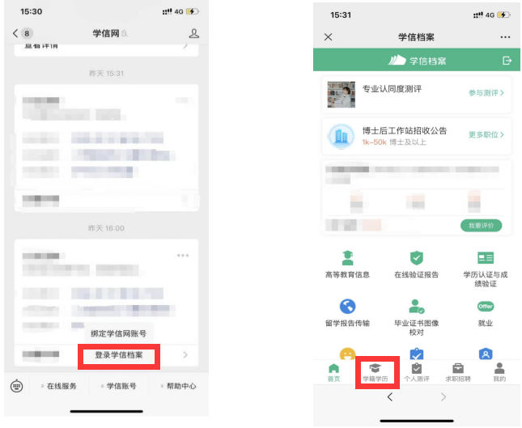
2.选择学籍，查重对应采集码
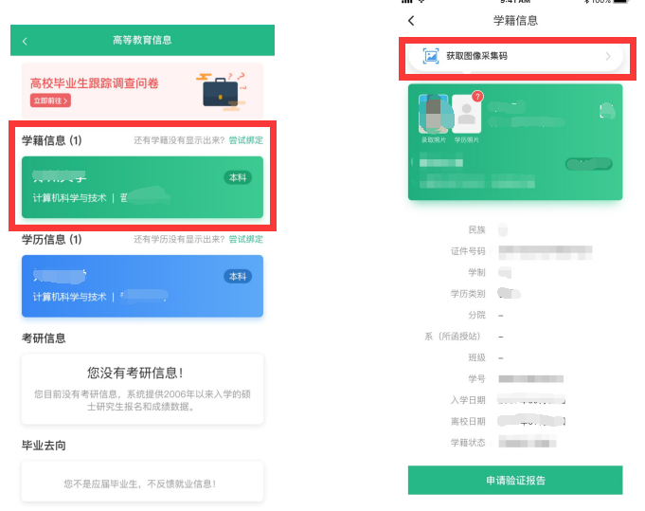

（三）学信网APP
1.登录学信网APP，点击“学籍查询”，查看学籍学历信息
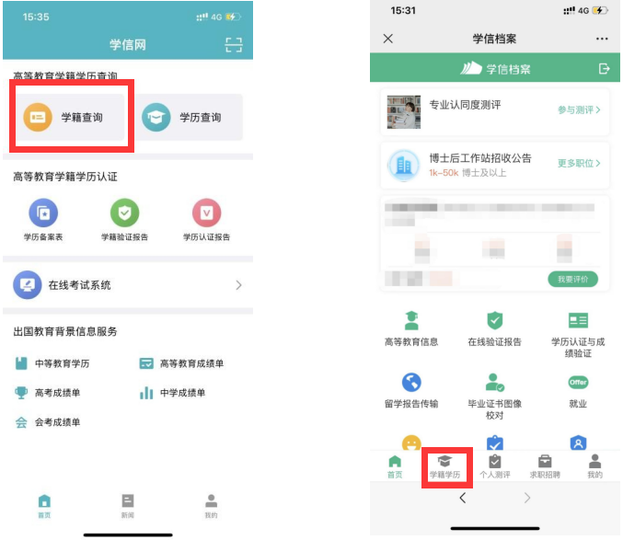
2.选择学籍，查重对应采集码
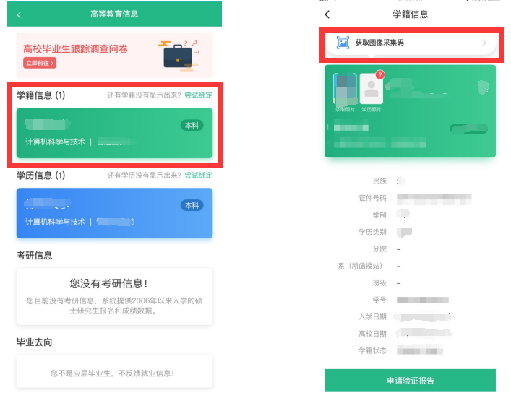

- 进入【大学生图像信息采集网】进行毕业照采集

1. 大学生图像信息采集网：https://www.xinhuacu.com/#/home

2.学生本人手机号进行注册登录，并完善个人信息

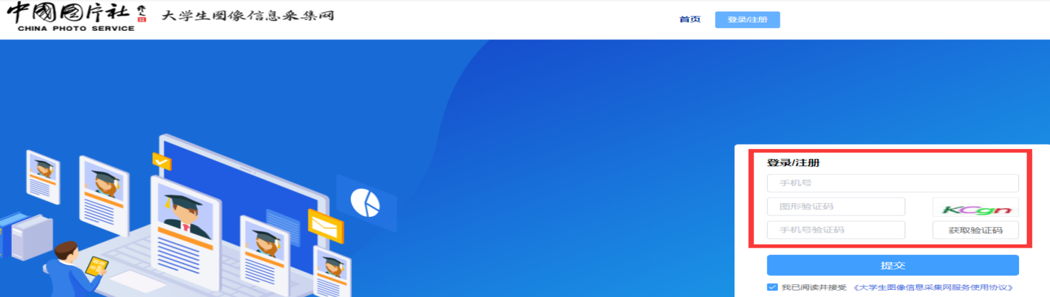

3.选择“线上散拍”

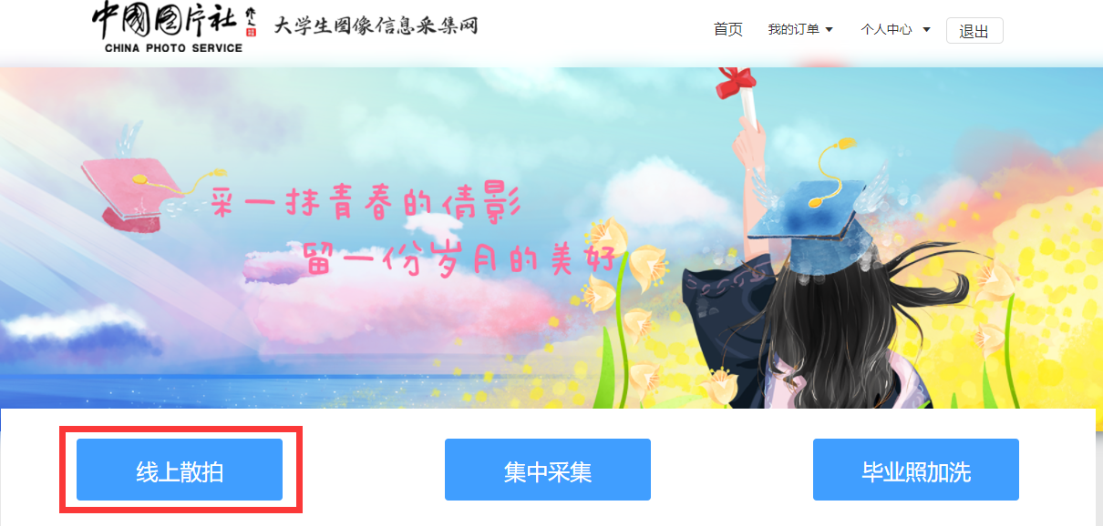
4.完善个人信息并上传照片（必须是蓝底），信息务必保持和身份证、毕业证信息一致。

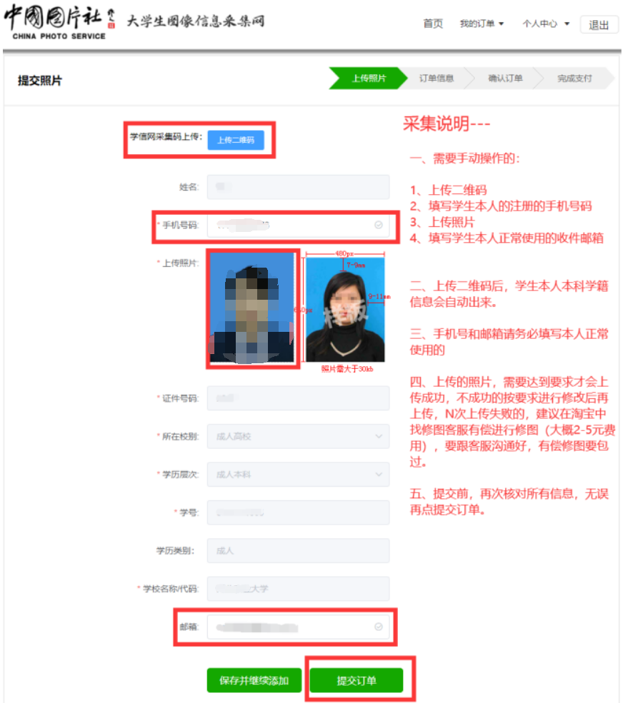

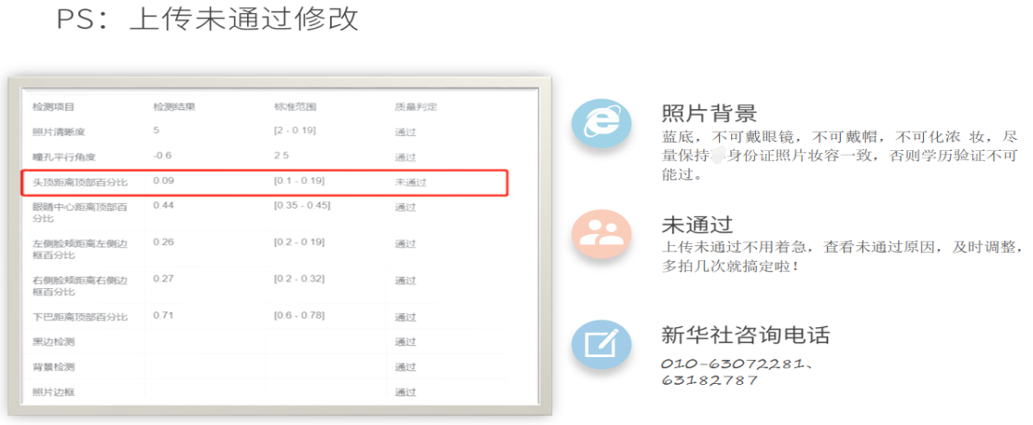

照片规格：
5.填写收件人信息

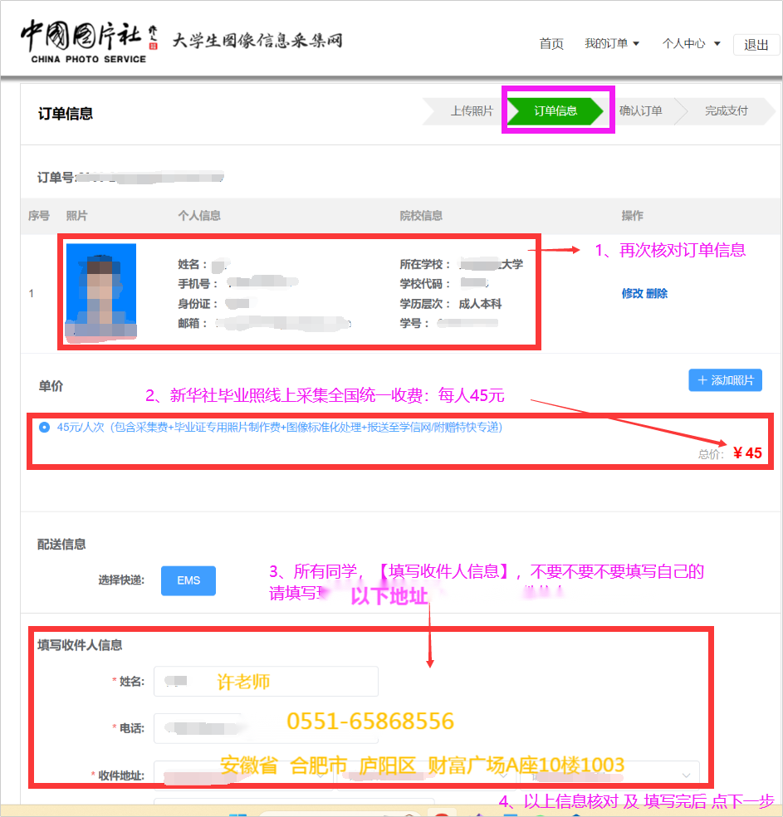

6.核对信息，支付费用
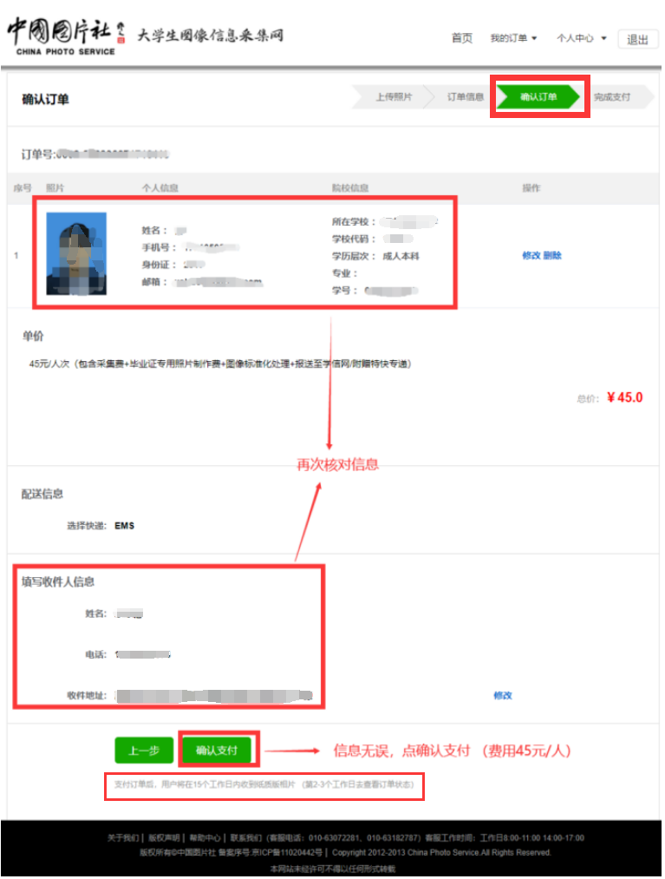
7.线上采集费用45元/次，新华社采集平台全国统一收费标准。如若没有缴费提示，说明采集没有完成。

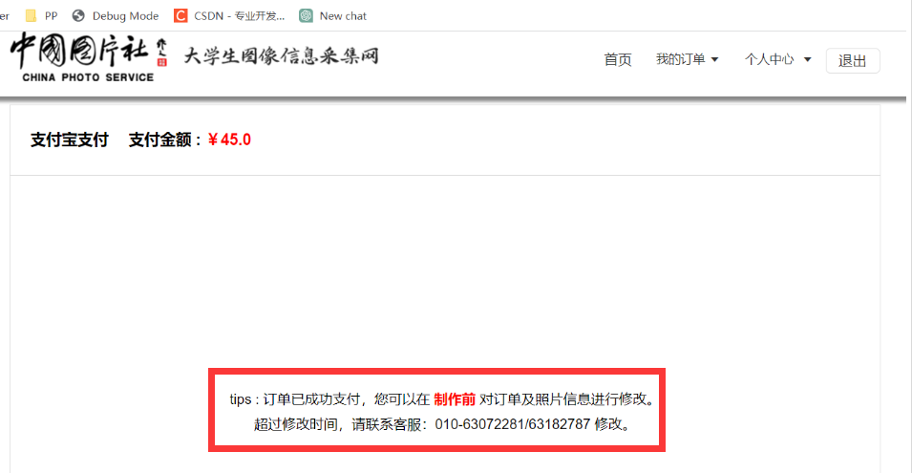

8.支付成功后，系统会进行人工审核，半个工作日至1个工作日后一定要再次进入采集系统查看“订单状态”

①“已支付”系统还没有完成人工审核，采集人半个工作日后再次进入查看结果。
②“制作中”表示人工审核通过，照片已进入制作中，制作完成会进行邮寄。（为确保采集成功，请务必将该界面截图发给班主任老师进行确认。）
③若人工审核未通过，需进入采集系统重新进行采集后提交，半个工作日至1个工作日后再查看人工审核结果。

图8-1：

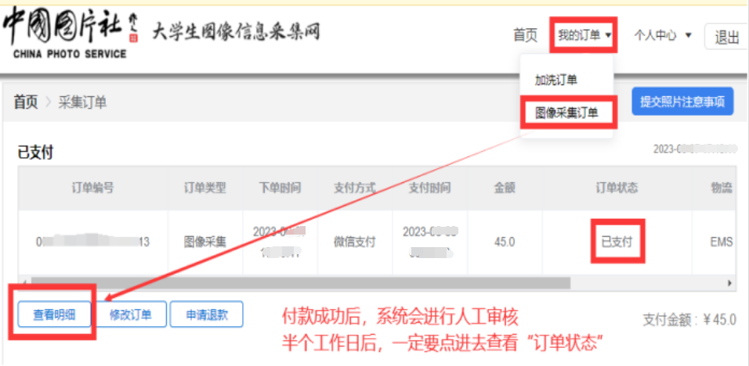

图8-2：

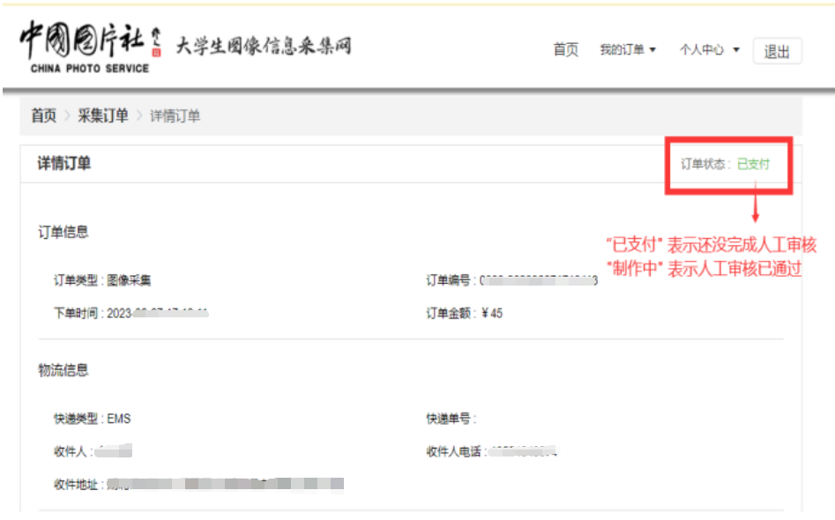

图8-3：
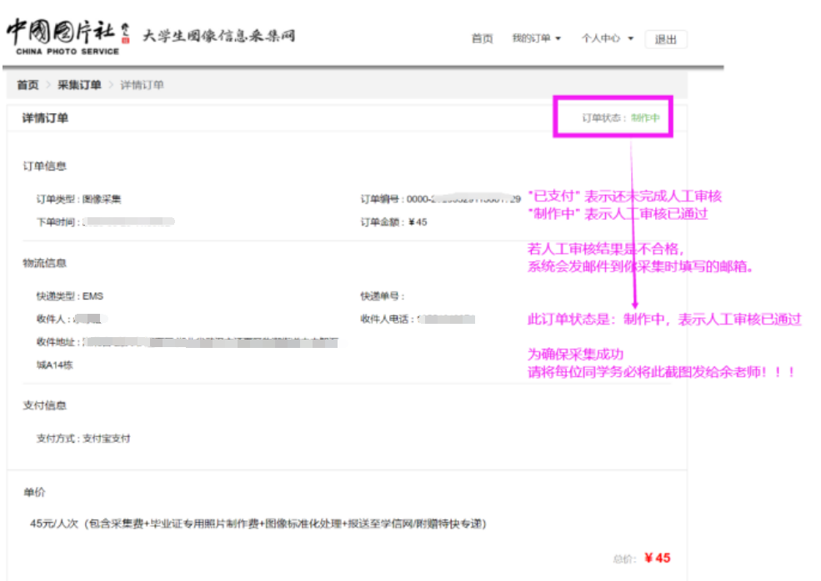
9.学信网校对信息
在“大学生图像信息采集网”上完成图像信息上传的 7-15 个工作日后， 务必登录“学信网”完成学历证书电子图像校对任务，以确保毕业图像能在学信网中正常显示。
